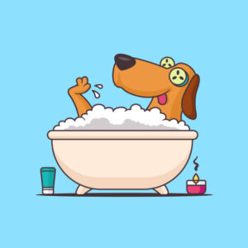

1. Како се на енглеском језику каже - када?
- a bath
- a chair
- a bedroom
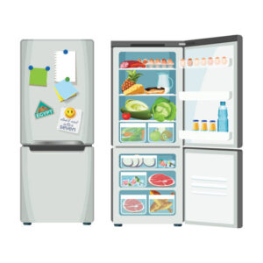

2. Шта видиш на слици?
- door
- mirror
- fridge

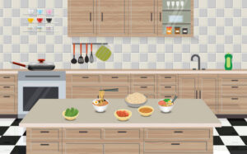

3. This is a...
- kitchen
- living room
- bedroom
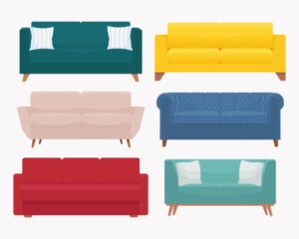

4. This is...
- desk
- window
- sofa
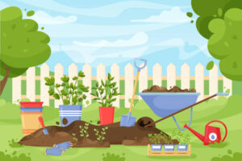

5. What is this?
- garden
- living room
- kitchen
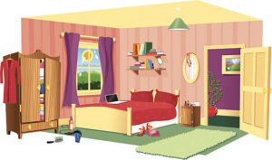

6. Како се зове просторија где спавамо?
- dining room
- kitchen
- bedroom

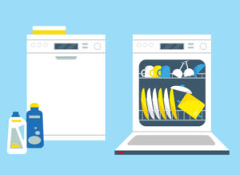

7. Ово је...
- bath
- wardrobe
- dishwasher

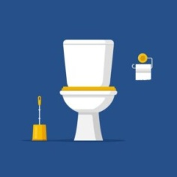

8. Ово је...
- a door
- a toilet
- a sink

9. Ово је...
- living room
- bedroom
- garden

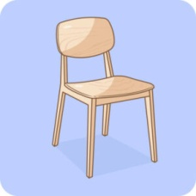

10. Шта је ово?
- carpet
- door
- chair

11. Ово је...
- window
- desk
- carpet

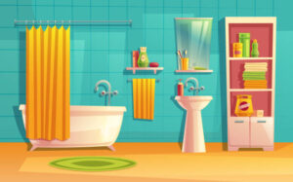

12. Како се зове ова просторија?
- living room
- bedroom
- bathroom

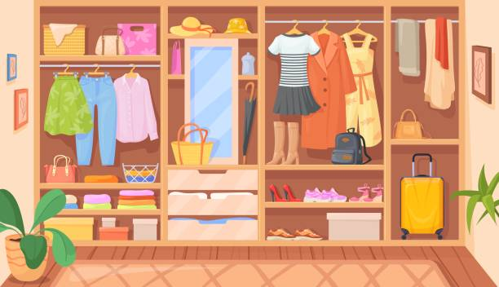

13. Оно где држимо одећу називамо...
- wardrobe
- bed
- sink
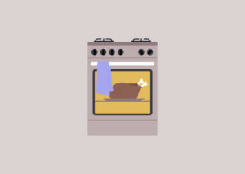

14. Ово је...
- a cooker
- a door
- a chair
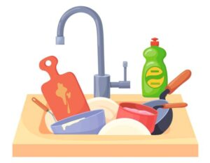

15. Шта видиш на слици?
- a desk
- a window
- a sink

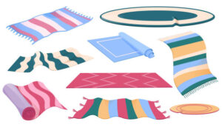

16. What is this?
- a carpet
- a chair
- a sofa
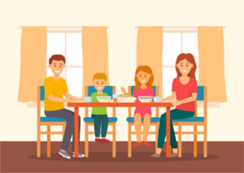

17. Како се зове ова просторија?
- bathroom
- dining room
- kitchen

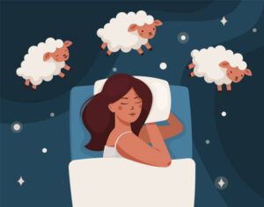

18. На чему спава девојчица?
- bed
- sink
- door

